简易音乐特斯拉线圈
使等离子体发出声音的方案很多，但最终原理都是调节一段时间内产生等离子体的功率。无论使用电源调制还是逆变侧调制，只要能实现输出功率（产生电晕的功率）随着一输入信号（音频信号）的变化而变化就可以实现“等离子体扬声器”。
本文以带电源调制的杀手励磁器电路为实例主要介绍一种简易的功率放大方案——源级跟随器。源级跟随器输出电压近似等于输入电压，将源级跟随器作为杀手励磁器的电源并在栅极和源极间输入音频信号即可实现为逆变器调制上音乐信号，整体电路原理如下图1.1电路设计图所示：
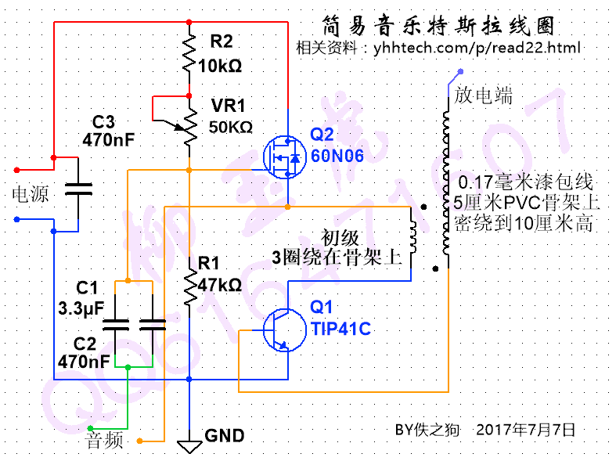
图1.1 简易音乐特斯拉线圈电路设计图
源极跟随器和射极跟随器都没有电压放大能力，其输出电压总接近但略小于输入电压。以N沟道增强型MOS为例，MOS的漏极接电源正而在源极和电源负之间连接负载（适用于任何常见电路，可把一个系统整体视为一个负载），如图1.1中的Q2与R1、R2和VR1以及电源组成了源级跟随器，源极到地的电压随栅极到源极的电压变化而变化。R1与R2和VR1组成电位器，用于调节栅极的偏置即调节静态工作点，因为功率MOS的阈值电压通常在2V到4V这个范围，所以将栅极的偏置调节到6V到10V比较合适。栅极通过并联的C1和C2隔离直流成分后连接音频输入（大电容并联小电容可以减小ESR和ESL对信号不良影响，可略微提高音质，也可仅使用一个电容）。
场效应管可近似当做压控电阻以方便理解，如图1.2，对于NMOS来说栅—源电压与MOS的沟道（表现为电阻）负相关，即在一定范围内栅—源电压越大MOS的电阻越小，若供电不变则电流越大。使用跟随器的接法时，负载上（源极到地）的电压电压越接近栅极到源极的电压则MOS的电阻越大越接近不导通，反之当负载上的电压变低时MOS的导电性变好，负载上的电压就会升高，这就形成了一个负反馈使得输出电压总接近但略小于输入电压，从而就实现了负载上的电压随信号电压变化而变化也就完成了线性放大（实际上大部分MOSFET的线性度不好所以不适合做功放，不过用于给逆变电路电源调制来放音乐是足够了）。
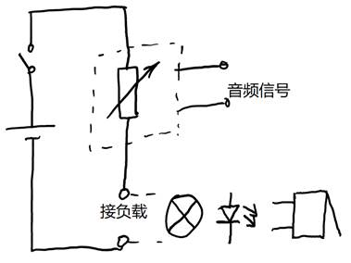
图1.2 简化示意图
图1.1的电路图中的元件选型弹性很大，只要合适即可。电源8到24V（保证栅极到地的电压不超过20V的前提下甚至可以用更高电压的电源）都可以。比如可行的一组参考方案：电源16V、C2开路省略、C1使用4.7uF/50V的电解电容、C3使用470uF/50V的电解电容并联一个103的瓷片电容（C3用于稳压和EMI抑制，也可开路省略，但推荐使用较好的滤波器，可提高能效和减少对电源的冲击），负载即杀手励磁器部分请另见yhhtech.com/p/read12.html 。

